みんなで造るペイブメント
～目で見て楽しめる商店街～
チーム名：ゆるり
代表 戸上雄太郎

１．はじめに
地方における中心市街地、特に商店街の衰退は、全国に共通する深刻な問題である。都市部への人口流出や相次ぐ大規模商業施設の進出、インターネット販売の普及といった時代の変化とともに、商店街を取り巻く環境も大きく変化してきた。以前は活気があったのに今では空き店舗が増加、アーケードや舗装等の設備は老朽化し、買い物客がすっかり少なくなってかつてのにぎわいを失っている商店街は少なくないだろう。
「郊外に大型ショッピングモールが出来て便利になったからそれで良し」とする考えもあるだろが、商店街が衰退することによって、地域住民のコミュニティの場の消失、治安や景観の悪化、税収減といった様々な弊害が生じる。なにより地元住民にとっては、自分が小さい頃から慣れ親しんだ商店街が廃れていく、もしくは消滅していくのを目の当たりにするのは実に寂しいものである。

多くの自治体では、様々なまちづくり事業や地域活性化事業を通して商店街のにぎわい創りに試行錯誤している状況であるが、行政の施策は補助金によるハード整備が大半を占める。ポイントカードの発行、ホームページによる情報発信などのソフト事業に対する助成もみられるが、一過性の事業も少なくない。活気にあふれて、継続的に繁盛し続けるような商店街を創っていくには、『つい足を伸ばして行きたくなる』ような工夫を、商店街中にちりばめ顧客を増やすことが重要ではないかと考える。
そこで我々は、
１．地域の活性化（中心市街地の活性化、地域コミュニティの再生）
２．地域に対する愛着心の形成
３．資金調達の安定化による継続的な商店街の繁栄
の３つを目標として、（政策提言というには及ばない程度のアイデアだが）一つの案を提示したい。

キャッチコピーはずばり「目で見て楽しめる商店街」である。

「どんな商店街なら訪れたいか」というシンプルな問いかけから、「街並みを見て楽しめるような場所なら足を運びたくなるのでは」と考えた。
そこで着目したのは、どの商店街においても必ず存在する「舗装（路面）」である。「舗装」を活用することで何かわくわくする仕掛けが出来ないかと考えた。さらに元気の源、「子ども」の力にも注目している。
詳細な制度設計にまで及んでいないが、全国の商店街に『彩り』と『遊び心』を生みだして、商店街の人々を元気に、訪れる人々をHAPPYな気持ちにしたい！という夢を持って、前向きな提言を行う。是非お付き合い願いたい。

２．定義
～「商店街」とは～
まず、「商店街」の定義について確認したい。
商店街については様々な定義がなされているが、中小企業庁「平成２４年度商店街実態調査報告書」において、
「商店街とは、①小売業、サービス業等を営む者の店舗等が主体となって街区を形成し、②これら
が何らかの組織（例えば○○商店街振興組合、○○商店会等で法人格の有無およびその種類を問わない。）を形成しているもの」としている。

単純に言えば「商店が集まっている街」のことであるが、経済産業省経済産業政策局調査統計部による商業統計表では、「小売店、飲食店及びサービス業を営む事業所が近接して30店舗以上あるもの」を、ひとつの商店街であると定義している。日本全国には12,568の商店街があるとされている。
熊本の商店街を例に挙げると、上通り・下通りをはじめ、庶民の台所として賑わう子飼商店街や健軍商店街、観光地としての要素が強い阿蘇一の宮商店街（水基巡り）などを今回の提言では想定している。

３．商店街の現状

～商店街の分類～
商店街は、概ね下記４タイプに分類される。
①地域密着型商店街 | 地域の生活に密着した商店街  →最寄品（※）中心の商店街で地元主婦が日用品を徒歩又は自転車などにより買物を行うことが多い
②近隣広域型商店街 | →最寄品及び買回り品（※）が混在する商店街で、地域密着型商店街よりもやや広い範囲であることから、徒歩、自転車、バス等で来街することが多い
③広域型商店街 | →近隣・遠方に関わらず来街者が多い商店街  百貨店、量販店を含む大型店があり、最寄品より買回り品が多い
④超広域型商店街 | →遠方からの来街者が多い商店街  百貨店、量販店を含む大型店があり、有名専門店、高級専門店を中心に構成され、遠距離から来街する商店街
※最寄品：消費者が頻繁に手軽にほとんど比較しないで購入する物品。加工食品、家庭雑貨など。
※買回り品：消費者が2つ以上の店を回って比べて購入する商品。ファッション関連、家具、家電など。

上記は商店街で買い求める品物（最寄品or買い回り品）を基準に分類分けしている。
客層については、①に近いほどご近所の主婦や高齢者などの地元住民が多く、④に近いほど遠方から訪れる客（観光客など）が多い傾向にある。

また、１商店街あたりの平均店舗数は下記１で示されている。空き店舗が増加している（すなわち平均店舗数の減少）とよく言われるが、平成２１年度と平成２４年度を比べると、平均店舗数が減少しているのは①近隣型商店街のみであり、②地域型商店街・③広域型商店街・④超広域型商店街の３タイプに関しては平均店舗数が増加傾向である。（但し、あくまで直近３年間のデータであることに注意を要する。）
④超広域型商店街に至っては、３年間で平均５６．６店増と著しい増加を見せている。これは、買い物が一度で済む大規模ショッピングモールが人気であるのと同様に、商店街においても複合化・巨大化の傾向が強まっていることを示している。確かに、銀座商店街や秋葉原電気街など、遠方の地方客や日本国外の観光客を集客する力を持っている商店街は繁盛している印象が強い。
地方の近隣型商店街が著しく減少する一方で、大都市部の超広域型商店街が大型化し、大都市圏では商店街数・店舗数共に増加するといった商店街の二極化が進行しているのである。

図１ １商店街あたりの平均店舗数

次に、もう少し長期的な商店街の変遷を示したのが、図２である。
商店街の衰退が叫ばれて久しいが、空き店舗率の推移は商店街の変遷のひとつの目安になる。

図２ 商店街の空き店舗率の推移

ここでいう 「空き店舗」とは、従前は店舗であったものが、現状空きスペース（空き地、空きビル、空き倉庫等）になっているものであり、「空き店舗率」＝空き店舗数／平均店舗数×100である。
ここ15年で一番店舗数が少なかった2003年は空き店舗率7.3％だったが、2012年は14.6%にまで上昇している。

４．背景
では、なぜ空き店舗率が増加し、商店街に活気がなくなってきているのか。様々な要因が考えられるが、特に重要と思われる外的要因・内的要因をいくつか挙げたい。

＜外的要因＞
①大店法の規制緩和に伴う大手の攻勢
一番大きな要因として、大規模小売店舗法（大店法）の規制緩和による影響が挙げられる。90年代の大店法の規制緩和に伴い、大規模小売店舗の出店件数が増加し、商店街にとって強力なライバルが次々と現れるようになった。ここ数年新たに立地された大型商業施設では単に買物をするにとどまらず、映画館やジム、ゲームセンター等を併設し「見る」、「遊ぶ」、「体験する」、といった機能を付加したものが多く見られる。多様化した消費者ニーズに対応し、来街者の滞留性を強めるための工夫がなされている。また、そのような演出力のない場合でも、規模の利を活かした低価格化や品揃えの良さで顧客を獲得している。

②都市機能の郊外移転による中心市街地の空洞化
郊外の社会資本整備と宅地化が進むと、以前は中心市街地に集中していた都市機能が郊外に移転するようになった。すなわち郊外へ人口が流出するようになり、幹線道路沿いの店舗や郊外の商業施設で買い物を済ませる機会が多くなった。今まで顧客だった地域住民が減少すれば、地域外から集客する力のない地域密着型商店街が苦境に立たされるのは必然と言えよう。

＜内的要因＞
③商店街の集客力の欠如
商店街には集客力のある施設や魅力ある店舗が欠如しているという指摘がある。例えば地域密着型商店街では、各店舗の規模が小さく品揃えが悪い傾向があり、大型店に品揃えの点で対抗しにくい。特徴や強みを持たない商店街では消費者の流出に歯止めをかけられないのが実情である。

④高齢化・跡継ぎ問題
横浜市経済局が横浜市商店街総連合会加盟の289商店街を対象とした調査によると、経営者が65歳以上の店舗数の正会員数に占める割合（高齢化率）が50％以上の商店街は全体の３割以上という結果が出ており、商店街においても高齢化問題が存在することが明らかになっている。
中小企業庁の商店街実態調査においても、退店（廃業）した理由として、「商店主の高齢化・後継者の不在」と回答した者が２９．６％を占めたことから、高齢化の波が深刻であることが伺える。後継者が見つからないまま店をたたむ店舗が増えれば、次第に商店街全体がシャッター通りへと化していくことになる。

５．商店街の必要性
そもそも論に立ち返ることになるが、商店街の活性化策を検討する前に、「果たして商店街は本当に必要か」どうかを考えなければいけない。なぜなら今日の商店街の衰退は市場原理による自然淘汰の結果でもあり、経済の法則からすれば衰退やむなしとも考えられるからである。郊外の大型商業施設や幹線道路沿いの大手スーパーやチェーン店等で買い物客のニーズが満たされているのであれば、商店街が消滅してもなんら不自由ないように思える。躍起になって商店街を活性化させなければいけない必然性はどこにあるのだろうか。
この問いに関して、平成２３年度に東京都商店街振興組合連合会によって『商店街が無くなるとどうなるか』という興味深い調査がなされている。

まず、商店街を普段から利用しない人にとっては、商店街が存続しようが消滅しようが殆ど影響無いものとしてアンケート調査の対象外になっていることには注意を要するが、商店街を利用する人を対象にしたアンケート結果では、商店街が無くなると「困ることがある」（35.0％）、「困ることが多少ある」（52.3％）と回答が大半を占め、合計すると87.2％に達している。
その理由としては、「活気がなくなる」（15.0％）、「寂しい」（11.3％）、「人とのつながり、交流が無くなる」（１1.0％）といったものが多く見られた。本来の目的である「買い物」に関する回答（「買い物が不便になる」（13.0％）、「お年寄り・高齢者が買い物に困る」（11.3％））よりも高いポイントを得ているのである。商店街が必要とされる理由としては、地域の活気を維持するためであったり、地域の人々の交流・コミュニケーションの場を残すためといった「情緒面」での意味合いが強く表れる結果となった。
商品の品揃えや利便性で対抗するよりも、地域コミュニティの場としての存在意義を強く打ち出す方が、大型商業施設と差別化を図れるうえに、ニーズを見いだせることが分かってきた。

６．課題（着眼）
商店街の存在意義は、地域コミュニティが生まれる場として活用することにある。それならば、商店街を訪れる目的を「買い物」ではなく、「交流・コミュニケーションを楽しむ」ことを主眼においた仕掛けが出来ないだろうか。さらに言えば「商店街を訪れないと味わえない楽しみ」を創り出せないだろうか。 しかし、多額の費用をかけた大規模な集客施設の建設等はリスクが高いうえに実現可能性に乏しい。そうなると、商店街が持つ既存の資産を活かした取組みが好ましい。
そこで、着目したのが「舗装（路面）」である。どの商店街にも必ず存在する貴重な資産である。「舗装」は商店街の起点（玄関口）から終点まで途切れることなく存在し、商店街の印象を大きく左右する。舗装がキレイに整備されていれば調和のとれた落ち着いた印象を与える一方、舗装が荒れていれば街全体が衰退しているかのような印象を与えかねない。全く同じ商店街でも舗装が違えば印象も大きく変わってくる。（写真参照）
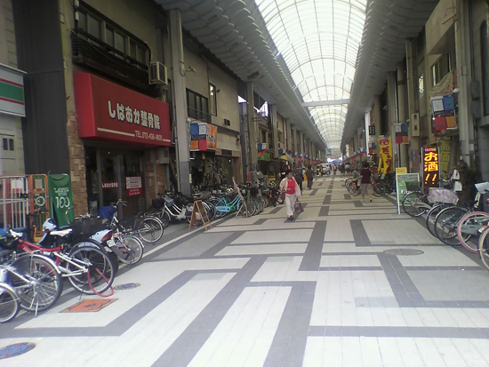

※大阪府：岸和田駅前商店街 平成25年度の舗装整備前（左）と整備後（右）の写真

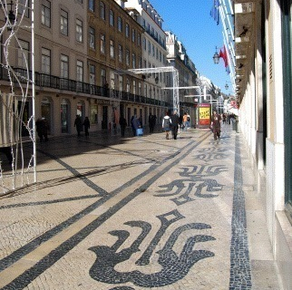
舗装に芸術性を加えることで、街全体の印象が大きく改善されるため、欧米においては舗装に関して非常にこだわって造られており、デザイン性に富んだ街並みも数多くみられる。ストリートの至るところにおしゃれなマークやイラストが散りばめられている。

※写真左 スペインリスボン：プラータ通り

加えて、活気を生み出すという点で注目したいのが「子ども」の存在だ。一昔前は、元気に駆け回る子どもたちが商店街を遊び場にし、それを大人たちが優しく見守りながら育てていく、という光景が珍しくなかったと聞く。活気を生み出すためには、やはり子どもや若者の存在が必要であろう。無邪気な子どもたちが街中に溢れることで高齢者たちも自然と元気になる。商店街全体にプラスの相乗効果が期待できる。
そこで、以下のとおり「舗装」×「子ども」に着目した提言を行いたい。

７．提言

＜その１＞『舗装アートで目で見て楽しめる商店街に』
遊び心を持った舗装整備によってオリジナリティの高い街並みを創ろうというアイデアである。
なお、制度の運用主体は地元自治体を想定している。

具体的には、
①商店街の舗装を１ｍ×１ｍ＝1㎡程度に区分けする。
②クラウドファンディング（※）の手法を用いて、商店街の舗装に絵を描きたい人をネット上で募集する。（１区画5，000円～10,000円程度で区画の中に絵を描く権利を売る。）
③区画購入者にデザイン画を入稿してもらう
④自治体が工事を発注、施工
⑤舗装アートが完成→デザインの保存期間は１年間とする
⑥１年が経過すると、新たな購入希望者を募集し、デザインを入れ替える
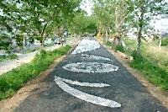

（舗装アートのイメージ図）

近年では技術の向上により、比較的低予算で舗装にアートを施すことが可能である。
特徴としては、
・サンドプラスト工法により地面に好きな絵を描くことができ、チョークやペンキとは違って一度描いた絵を長期間残すことができる。
・小さな子どもの描いた絵や、メッセージ、店舗のロゴなど様々なものを描くことができる。そのため、一部のアーティストや美大生だけでなく、どんな人でも参加できる。

期待される効果として、最大の魅力は個性ある景観づくりを実現できるところにある。どんな絵が埋まっているのだろうと楽しみながら買い物ができるようになる。大規模商業施設にはない「ワクワク感」が生まれる。
街の至るところにある絵がコミュニケーションのきっかけにもなるだろう。例えば、店先で絵を眺めていた来街者に対して、商店主が声を掛けるなんて光景が目に浮かぶ。絵がコミュニケーションの切り口になってくれる。
また、絵が増えれば子どもや家族連れの来街率が増加して自然と活気が出てくるだろう。
他にも、絵を描いた本人は自分の絵の仕上がりを確認しに商店街を訪れるだろうし、その親戚や友人等も噂を聞きつけて来街してくれるのではないだろうか。この事業によって「話題性」ができれば商店街に注目を集めることができ、更に活気づけることが出来るかもしれない。
従来の整備のみを目的とした舗装にとどまらず、街全体の活性化として上手く有効活用できるのではないだろうか。

＜参考＞クラウドファンディングとは…
製品や作品を作りたいクリエイター等が、インターネットを通じでアイデアを公開し、それを見た人々に資金を提供してもらうという仕組み。資金提供は少額からできるので、個々人のリスクは小さいが、全体としては大きな額になることがある。
おもしろいアイデアはあるが制作資金のないデザイナー、広告費をかけられないので観客を集められない劇団、ドキュメンタリーを撮りたいがお金のない映像作家などが、クラウド・ファンディングのサイトを通じて共感を抱いてくれる人々を世界中から探し出し、資金援助によって自分のやりたい事を実現する事例が増えており、銀行やベンチャー・キャピタルに頼らなくていい資金集めの新たな方法として注目されている。

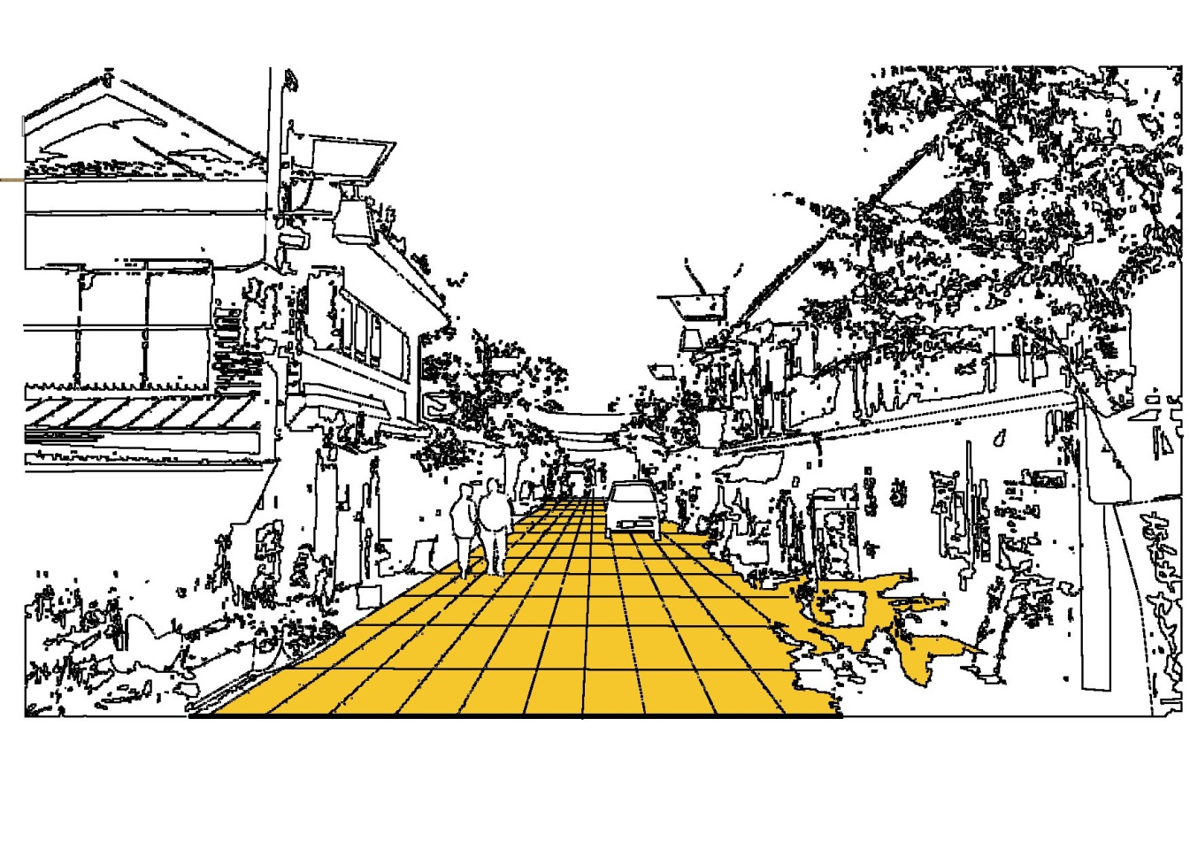

＜その２＞『商店街をキャンバスに～好きな絵を、思いっきり描こう～』
子供の頃の落書きは楽しいものである。しかし、白い壁に目いっぱい好きなキャラクターを描いて大喜びしていたところを親に見つかりこっぴどく叱られた…なんて経験はないだろうか。子どもが想像力を十二分に発揮できる場所が少ない。それならば、いっそのこと商店街全体をキャンバスとして子どもたちに提供してはどうだろうか。
具体的な流れは以下のとおり。

①商店街の舗装を１ｍ×１ｍ＝1㎡程度に区分 けする。
②商店街の舗装に絵を描きたい人を募集する。（１区画500円～1，000円程度で区画の中に絵を描く権利を売る。）
③特定の日を歩行者天国にして、それぞれが購入した区画に思い思いの絵を描いてもらう。
④1週間ほどで経ったら清掃して元の姿に戻す。

※イメージ図

舗装アートと比べて、施工費がかからないため、実費（ペンキ代、清掃費）程度の徴収で十分間に合う。低予算で実現できることから比較的実現可能性が高い。
子供は想像力や思いを形にする落書きが大好きであり、落書きに沢山の「夢」と「ワクワク」を詰め込んでくれる。歩いていると子どもの絵を見つけて、思わず顔がほころぶような街があったら素敵ではないだろうか。当日描いた絵を使って、来街者を審査員にしたコンテストを開催しても面白いだろう。 自分の体より大きい絵も描けるように、区画サイズはもっと大きく設定してもよいと思うが、通行の妨げにならないような配慮や景観的にある程度の統一性を持たせることを考えると、事務局側が、絵を描かせる部分をあらかじめ区分けしておき、無秩序な落書きにならないようにした方が望ましい。
また、単発で終わらせず月に１回程度の定期イベントのような形にして、絵が描ける商店街というイメージを定着させれば、その商店街の売り（強み）になるだろう。

８．実現までの課題
実現までの課題としては、以下のような点が挙げられる。
＜その１について＞
・施工費が高くつく可能性があり、費用対効果に見合った事業としてどう成り立たせるか
→当然、費用対効果の見合っていない事業であれば、実施は難しい。
事業に係った費用以上に、商店街に新たな賑わいもたらし、商店街の売り上げ増にも寄与させたいところであるが、費用面で折り合いがつかない場合は、趣旨に賛同してくれる企業や支援者を募集し、クラウドファンディング等の手法で資金調達をしたり、入念なマーケティングにより区画の金額設定や販売量の調整を行う、といった方法がある。
＜その２について＞
・統一性のない落書きによって、逆に商店街の景観を損ねないようにしなければならない
→子どもが思い思いに絵を描くのは良いが、商店街全体を見渡した時に、まったく統一性がなく、落書きで汚れた街のように見えてしまうとかえって逆効果である。そこで、その地域になじみのあるものを描かせる（例えば、トマト・スイカといった特産品）などの工夫があっても良いだろう。
また、誹謗中傷や公序良俗に反したものは当然ながら消すべきであり、運営側のチェック体制やルールづくりも重要である。

・絵を描かせる際に必要となる事務局や運営スタッフ・清掃役などマンパワーが必要
→実施主体は地元自治体の地域振興の部署が担うことを想定しているが、当日の運営や後日の清掃活動等は、地域住民などからボランティアを積極的に募ることで対応できると考える。
この取り組みに地域住民が参画してくれるような仕組みが求めれらる。

９．終わりに
今回、「商店街の衰退」というテーマに対するアプローチを検討したが、商店街が置かれている現状や背景を分析するなかで、この問題の深さ・難しさを強く認識させられた。
一番大事な作業は、あらためて「商店街は誰のもので、何のために活性化しなくてはならないのか、今後はどのような役割・使命を担う必要があるのか」ということを、徹底的に議論することではないだろうか。
我々は、この政策提言のなかで「地域コミュニティの場として活用すること」に活路を見いだせるのではないか、という一つの仮説を立てた。
子どもたちがキャッキャとはしゃぎまわり、大人たちが微笑みながら優しいまなざしで見守る商店街を想像しながら、こんなことが出来ないだろうか、こんなアイデアはどうだろうか、と考えた結果が先ほど述べたような提案である。実現すれば、熊本、九州、ひいては日本をもっと元気になるという期待を持っている。
惜しむべきは、実証実験による検証や、費用対効果の検討・実現可能性の詳細な分析にまで至っていないことである。この点に関しては、今後、何らかの別の機会を得て取り組むことができれば幸いである。

